**TEXTO DE DIVULGAÇÃO CIENTÍFICA**

**EMERSON CAMPOS BARBOSA JÚNIOR**

**PLASTICIDADE FENOTÍPICA**

**Introdução ao termo**

Neste texto, iremos falar sobre plasticidade fenotípica. Mas o que é que é isso? (“*quequeisso?”)* Primeiro vamos destrinchar essas duas palavras e algumas relacionadas a estas para construirmos uma base para discutirmos plasticidade fenotípica na literatura científica. Segundo o dicionário Oxford, fenótipo vem do grego (PHAIN = aparecer, TYPOS = tipo ou impressão). Genótipo vem do grego (GENOS = Origem, TYPOS = tipo ou impressão). Vamos fazer uma tradução: fenótipo é uma característica visível ou detectável, ou seja, que aparece em um indivíduo (cor de olho, tipo de cabelo, cor do cabelo, etc.); a origem destas características é o conteúdo genético do indivíduo (genótipo). A etimologia (descrição/significado da palavra em sua origem – de forma decomposta) representa bem o significado destas palavras no português. Apenas para solidificar o aprendido, segundo o dicionário *Oxford Languages* fenótipo é a manifestação (ou expressão) visível ou detectável de um genótipo, enquanto genótipo é a composição genética de um indivíduo. Wilhelm Johannsen (1908, 1911) introduziu essa distinção no qual cientificamente: (1) genótipo é a soma total de todos os genes em um gameta ou em um zigoto; e (2) fenótipo são coisas reais, que aparecem (não só aparentes). Plasticidade é a outra palavra do termo plasticidade fenotípica, esta vem da palavra plástico (PLASTIKÓS = moldar), ou seja, plasticidade está associado a capacidade daquilo que é moldável, flexível, variável, maleável. Dando um significado inicial a esse termo, a partir dos significados ora apresentados, plasticidade fenotípica seria variação de uma característica visível de um ser vivo. Desta forma, concluímos que esse termo está associado a variação de características.

Plasticidade fenotípica na literatura científica é um termo com muitos significados, dos quais temos 2 muito comuns e que capturam a essência de como este termo é usado na literatura: (1) variabilidade no fenótipo resultante da exposição de um indivíduo a diferentes estímulos (Japyassú e Malange 2014); e (2) a capacidade de um determinado genótipo para produzir diferentes fenótipos em resposta a condições ambientais distintas (Piglucci 2001). Enquanto o primeiro conceito indica que a plasticidade fenotípica é a própria variação, o segundo explicita plasticidade como sendo a capacidade de variação – seria a própria potencialidade/aptidão/habilidade de variação. Utilizaremos o primeiro conceito que é o mais simples. Percebemos que o conceito científico é bem similar ao do senso comum, ambos expressam ideia de variação de características. Porém o científico citado completa com a ideia de que essa característica do indivíduo varia “em resposta a algum estímulo”. Este segundo elemento é muito importante nos estudos de plasticidade, pois o indivíduo frequentemente está mudando características morfológicas, fisiológicas ou comportamentais em resposta a alterações ambientais. Existem estudos nessa área com diversos animais, desde a variação comportamental de uma viúva negra (*Latrodectus hesperus*) que agiu de forma diferente em contextos diferentes (Halpin e Johnson 2014), até moscas (*Drosophila melanogaster*) que se tornam mais agressivas quando a população dessa espécie cresce (contexto desta) (Nandy et al. 2016). Além disso, existem estudos de indivíduos que estavam se alimentando ou parados mudando o comportamento para fugir em resposta a uma queimada (Beever et al. 2017). Poderíamos da inúmeros exemplos, inclusive com humanos, pois a todo momento estamos mudando nosso jeito de agir em resposta ao local que estamos (tribunal, praia, shopping, casa) – inclusive é possível observar diferenças no desenvolvimento de crianças que foram bem ou mal nutridas.

**Importância e Visualização**

Você provavelmente deve estar se perguntando: “por que é que as pessoas estudam isso mesmo?”. Não sei se você sabe (acredito que você já tenha percebido), mas o mundo sempre está em mudança e os seres humanos têm destruído a natureza através das queimadas, do desmatamento, da poluição, das mudanças climáticas e da introdução de espécies de outros locais que prejudicam espécies nativas de uma região (Sih *et al.* 2011; Berger-Tal *et al.* 2016). Essas mudanças que naturalmente demorariam milhares de anos para ocorrer, estão acontecendo em meses e até mesmo dias. Desta forma, entender como essas espécies variarão no futuro frente a essas mudanças é muito importante para conseguirmos frear parte dos impactos humanos nos seres vivos – já que a partir dessa compreensão será possível prever o que vai acontecer e se antever frente a esses problemas que em muitos casos levariam espécies a extinção (Wong e Candolin 2015). Existem muitas formas de estudar esse tema, desde ir na natureza, simulação no computador e em laboratório (Mason *et al.* 2013; Mcghee *et al.* 2014; Wong e Candolin 2015). Não vou entrar em detalhes sobre essas formas, porém existe uma forma de representação visual muito comum em estudos de plasticidade fenotípica que é a norma de reação. Como na imagem abaixo do texto do (Ghalambor *et al.* 2010), o eixo X representa o meio ambiente, o Y o valor do fenótipo e as linhas são os genótipos. Nessa imagem é representado tipos diferentes de relação entre uma característica e o ambiente, ou seja, como este pode variar em função daquele. Na figura: (a) o valor do fenótipo não altera; (b) todos variam igualmente, sendo que há um limiar de mudança abrupta no valor do fenótipo a partir de determinado tipo de ambiente; (c) cada genótipo apresenta um valor de fenótipo diferente quando este é expresso em ambientes diferentes; e (d) há casos de genótipos que expressam um fenótipo de valor ótimo para o individuo quando o ambiente muda, outros expressam valor de fenótipo ruim para o indivíduo e em outros casos pode não haver nem ganhos nem perdas.

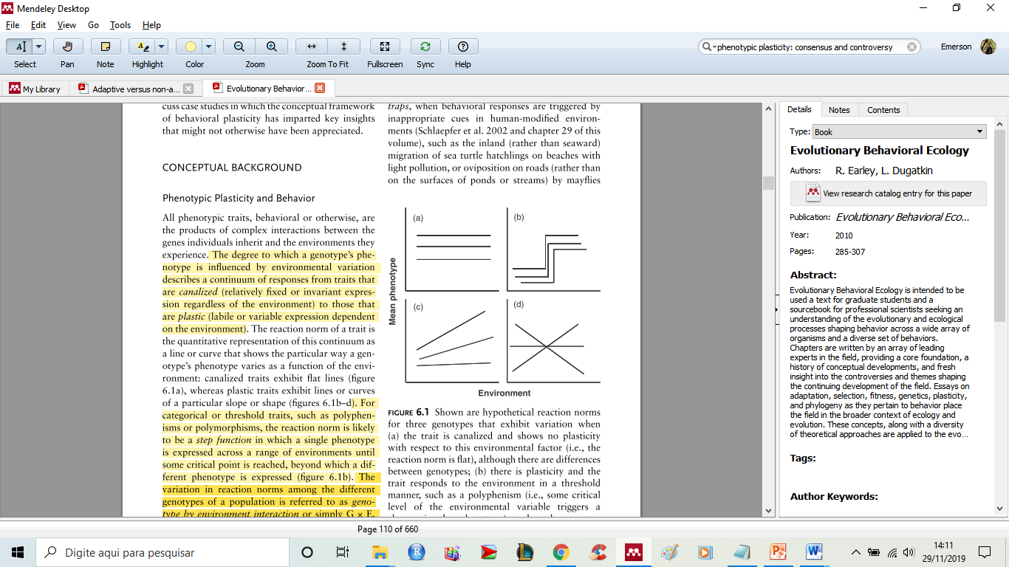

**Breve Histórico**

Agora vocês podem perguntar: de onde surgiu isso? É recente? Antigo? Vamos com calma que darei essa resposta a vocês. Porém tenho que lhe dizer que as coisas são um pouco mais complicadas do que parece. Por que? Porquê muitos cientistas ao longo da história estudaram plasticidade fenotípica sem utilizar este termo, sendo que esse termo associado ao conceito apresentado aqui e para este tipo de estudo só foi utilizado mais recentemente pelo Brashaw (1965) em estudos com plantas. Embora a definição do termo seja muito importante para evitar erros de comunicação, se discutíssemos só a história do termo deixaríamos grande parte do que foi produzido cientificamente fora do texto. Apenas para complementar a história do termo “plasticidade fenotípica”, existem registros no Google Scholar do uso deste termo em algumas áreas de pesquisa antes de Bradshaw (1965), porém esses termos estavam associados a conceitos muito diferentes do que estamos discutindo aqui. Esse artigo do Bradshaw (1965) foi muito importante, pois além de nomear um termo para um conceito que estava sendo muito estudado, a partir desse estudo houve um grande aumento no número de estudos feitas por pesquisadores, além do termo ter sido “aprovado” pelos estudiosos do campo (Nicoglou 2014). Houve um uso do termo plasticidade fenotípica em muitos estudos com diferentes seres vivos (protozoários, plantas, crustáceos e vertebrados), como mostrado por Forsman (2015) abaixo – no eixo X os anos e no eixo Y o número de trabalhos publicados em cada um dos anos. O conceito associado ao termo utilizado pelo Brashaw (1965) foi inspirado por um trabalho alemão (Nilsson-Ehle 1914). Outro termo associado a plasticidade fenotípica é a plasticidade comportamental (plasticidade no fenótipo do tipo comportamento) também cunhado pelo Bradshaw (1965).

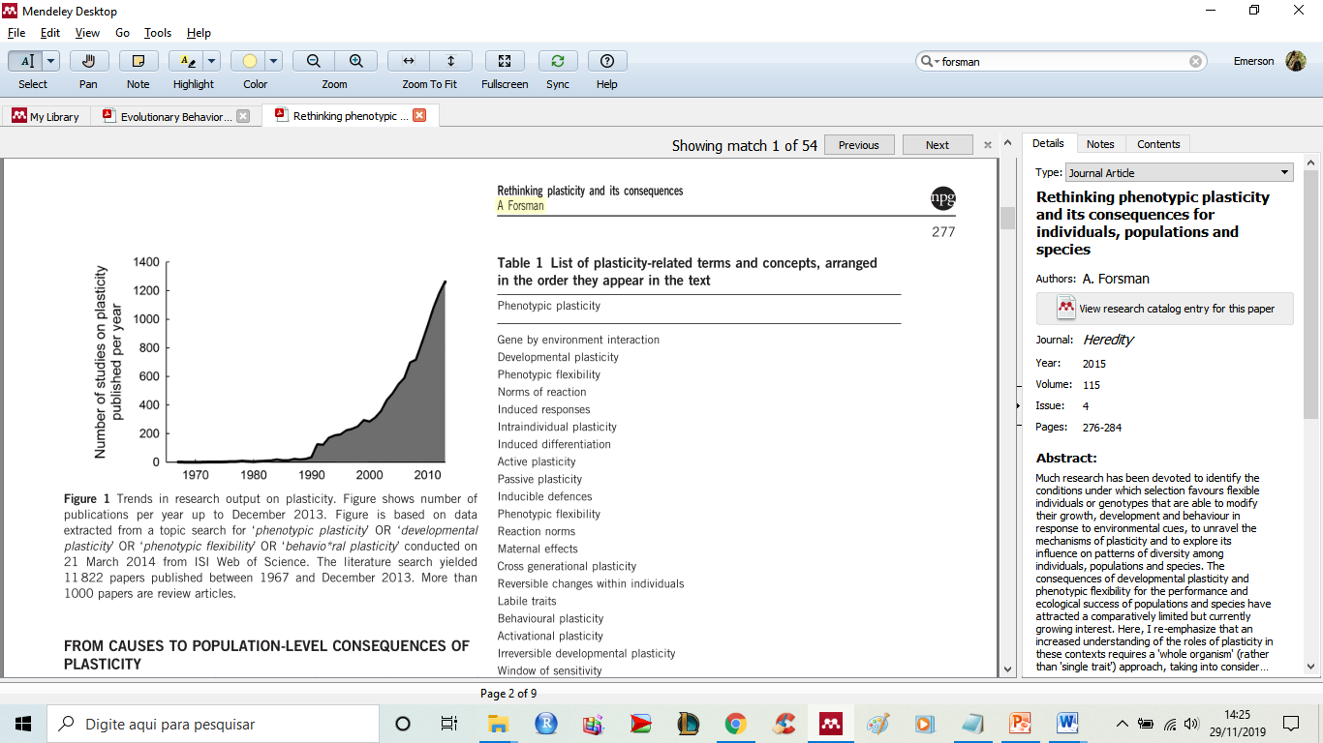

Eu poderia dar inúmeros exemplos de trabalhos que usam o termo, mas vocês já viram alguns estudos e também verão mais à frente. Agora vamos a história do conceito por trás da plasticidade fenotípica, ou seja, como essa ideia de variação em características do indivíduo em resposta a mudanças ambientais foram vistas ao longo da história? Os primeiros autores a utilizarem a ideia de plasticidade foram o Henry More e Ralph Cudworth, a ideia utilizada embora tenha alguns elementos do conceito atual, vinha de um contexto bem diferente (fruto de sua época) (Nicoglou 2014). A plasticidade um pouco diferente da qual temos hoje também foi apresentada em Darwin (1859) (Nicoglou 2014). Após isso, surgiu o primeiro exemplo claro de plasticidade da forma como vemos hoje, com Baldwin (1896) em um artigo influente que descreveu o “efeito Baldwin”: efeito do comportamento aprendido sobre a evolução – ele introduziu a discussão muito atual das formas que a plasticidade pode alterar a evolução e adaptação evolutiva. Já em 1909 o zoólogo Woltereck trabalhou com *Daphnia*, em que ele testou variações fenotípicas na cabeça dos indivíduos em função de diferentes níveis de nutrientes. Esse autor nomeou a forma de organizar isto graficamente como norma de reação. Complementando a ideia de Woltereck, Johannsen (1911) introduziu o conceito de interação genótipo-ambiente muito comum em normas de reação. Podemos perceber que no inicio do século XX, as ideias sobre plasticidade estão amadurecendo e termos associados a esta que utilizamos até hoje começaram a surgir. Alguns autores que produziram artigos relacionados a plasticidade um pouco depois desse período foram Romaschoff (1925) e Vogt (1926). Tempos depois, surge uma parte da base do mecanismo por trás da plasticidade que é utilizado até hoje através do Waddington (1938), sendo que em 1942 ele introduziu o termo “canalização” muito comum nos dias atuais. Schmalhausen (1949) desenvolveu a teoria da seleção estabilizadora a partir das ideias de plasticidade. Mais a frente, pouco antes do surgimento do termo “plasticidade fenotípica”, Mayr (1963) introduziu o termo “polifenismo” referindo-se a ideia de vários fenótipos que independem das causas subjacentes a esta. E por último, mais recentemente, West-Eberhard uma pesquisadora que trabalha com plasticidade até os dias atuais, escreveu um artigo de revisão em 1989 sobre como a plasticidade pode agir na evolução, chamado por ela de “plasticidade e as origens da diversidade”. Em 2003 ela escreveu um livro que desenvolveu as bases da ideia de plasticidade desenvolvimental e a relação desta com evolução que serviu de base para parte da síntese estendida da evolução. Agora no século XXI, como mostrado na figura do Forsman (2015) os trabalhos de plasticidade fenotípica se multiplicaram, sendo que muitos destes importantes serão citados ao longo do restante do texto, não sendo necessário estender mais a história descrita aqui.

**Mecanismo**

Para explicar os mecanismos por detrás da plasticidade fenotípica, precisaria fazer uma introdução da genética na atualidade. Apresentarei este de forma superficial, caso tenha interesse, procure vídeos de genética básica e depois consulte as referências que explicitarei logo a frente. A base da expressão de novos fenótipos atualmente é a modificação na base genética com ou sem mutação. Na genética o termo “gene” seria uma parte do DNA que sintetiza proteína – costuma desempenhar uma função específica no corpo. Grande parte de nossos fenótipos são gerados a partir de uma rede de genes que sintetizam proteínas específicas em interação com o meio ambiente (Ghalambor et al. 2007; Ghalambor et al. 2015). Na síntese evolutiva (1942) pensava que o fenótipo poderia variar apenas através da alteração da sequência de DNA associado a um gene. Porém como acontece variação fenotípica sem a mutação? Waddington (1942) nomeou isso de epigenética (epi = acima) – processo que altera a atividade genética sem mudança na sequência de DNA (Weinhold 2006). Como isso acontece? Sabemos que contextos diferentes dão pistas diferentes a proteínas reguladoras do gene. Quando o ambiente muda pode haver liberação do grupo metil (CH3) que faz com que haja um silenciamento de determinado gene – com a alteração da rede de genes o fenótipo diferente é gerado (Weinhold 2006). Além desse modo, pode haver a modificação de histonas e a modificação por micro-RNAs (Weinhold 2006). Traduzindo isso para plasticidade fenotípica: a mudança do ambiente influencia na modificação da rede de genes, gerando uma combinação diferente que gerará a variação fenotípica no novo ambiente – essa modificação é herdável.

**Custo da Plasticidade**

Que que é custo? Brevemente, respondendo a isto, há um custo para o indivíduo ter capacidade de variação no fenótipo, de Witt et al. (1998) apresenta quatro tipos de custo: genético, produção, manutenção e aquisição de informação. Em síntese, muitas das vezes é preciso de uma estrutura física que gasta mais energia do indivíduo para produção ou aquisição de um fenótipo. Fristoe et al. (2017) mostra que indivíduos plásticos no comportamento tendem a ter cérebros maiores, com isso gastam mais energia.

**Tipos de Plasticidade**

Ao longo da história, muitos estudos com diferentes tipos de plasticidade foram feitos, porém diferentes tipos e número de nomeações foram dadas, como Komers (1997) que coloca apenas 3 tipos de plasticidade: inato, aprendido e ontogenético. Tempos depois Snell-Rood (2013) utiliza essa plasticidade inata como ativacional e a aprendida e ontogenética dentro do único grupo chamado desenvolvimental. Mais recentemente, em um artigo influente com o intuito de explicitar diferenças individuais na plasticidade no comportamento, Stamps (2016) em uma revisão da literatura, explicita todos os tipos de plasticidade e organiza em uma classificação bastante consistente com o que a literatura havia discutido. Ela inicialmente separa em plasticidade endógena (mudanças geradas por estímulos internos) e exógena (mudanças geradas por estímulos externos). A mais comum e que aprofundaremos um pouco mais é a exógena que se divide em plasticidade contextual (chamada por Snell-Rood de ativacional) e desenvolvimental. A plasticidade contextual é a variação do fenótipo em resposta a um estímulo que ocorre no presente. A plasticidade desenvolvimental é a variação do fenótipo em resposta a estímulos ou experiências externas ocorridas no passado. A primeira plasticidade subdivide-se em função de preferência de companheiro e estímulos-resposta (chamado por Komers de inato). A desenvolvimental subdivide-se em aprendida, aclimatada, ciclo de vida e ontogenética (durante desenvolvimento embrionário). Não irei explicar cada uma das subdivisões, porém caso tenha interesse é só ler o artigo da Stamps (2016) que você terá um panorama geral dos tipos de plasticidade fenotípica – embora o artigo seja voltado mais a comportamento a classificação se aplica muito bem a fenótipos não comportamentais. Além disso, podemos classificar indivíduos como tendo pouca ou muita de um tipo de plasticidade: (i) pouquíssimo plástico - mantém o mesmo comportamento ou o modifica pouco (em frequência, tipo ou grau) – esta, exceto em caso de exaptação (Bateson e Laland 2013), quando este é expresso em outros contextos a tendência é diminuir a aptidãomédia e fazer a população declinar (Ghalambor *et al.* 2010; Tuomainen e Candolin 2011); e (ii) mais plástico - maior variação no comportamento (em frequência, tipo ou grau) e maior chance de expressar uma resposta adequada em comparação de com sistemas com indivíduos sem plasticidade (Wong e Candolin 2015).

**Nova síntese: olhando para o futuro**

A plasticidade fenotípica cada vez mais tem mudado a forma como vemos evolução. Muitos artigos atualmente tem perguntado como a plasticidade fenotípica afeta a evolução? (Ghalambor et al. 2015; Wong e Candolin 2015; Fox et al. 2019) Desde Baldwin (1896) estamos tentando entender melhor como isso funciona para situações diferentes. A resposta que pela seleção natural seria dada em milhares de ano, agora pode acontecer em uma quantidade de tempo muito menor (décadas) (Ghalambor et al. 2007; Ghalambor et al. 2015). Anteriormente a seleção natural atuava sobre os indivíduos e os que tinham traços mais adaptados a situação eram selecionados. Com as ideias de plasticidade fenotípica, os indivíduos estão respondendo e alterando os regimes seletivos a todo tempo (Piglucci 2007; Laland et al. 2015). Isso gerou a discussão que culminou em 2007 na chamada nova síntese estendida, em que as ideias de Huxley (1942) da nova síntese têm modificações e acréscimos relevantes que alteram a ideia de como vemos a evolução (Laland et al. 2015). Desta forma, atualmente eu, que trabalho com plasticidade fenotípica e evolução, e muitos outros pesquisadores estão escrevendo uma nova história na área de biologia, na tentativa de chegar a uma teoria da evolução que incorpore toda a complexidade que acontece na natureza ao surgir e extinguir espécies.

**Referências**

Baldwin, J. M., 1896 A new factor in evolution. Am. Nat. 30: 441–451. https://doi.org/10.1086/276408

Bateson, P., & Laland, K. N. (2013). Tinbergen’s four questions: An appreciation and an update. Trends in Ecology and Evolution, 28(12), 712–718. <https://doi.org/10.1016/j.tree.2013.09.013>

Beever, E. A., Hall, L. E., Varner, J., Loosen, A. E., Dunham, J. B., Gahl, M. K., Lawler, J. J. 2017. Behavioral flexibility as a mechanism for coping with climate change. Frontiers in Ecology and the Environment, 15(6), 299–308. <https://doi.org/10.1002/fee.1502>

Berger-Tal, O., Blumstein, D. T., Carroll, S., Fisher, R. N., Mesnick, S. L., Owen, M. A., Saltz, D., Claire, C. C., Swaisgood, R. R. 2016 A systematic survey of the integration of animal behavior into conservation. Conservation Biology, 30(4), 744–753. https://doi.org/10.1111/cobi.12654

Bradshaw, A. D., 1965 Evolutionary significance of phenotypic plasticity in plants. Adv. Genet. 13: 115–155. <https://doi.org/10.1016/S0065-2660(08)60048-6>

Forsman, A. 2015 Rethinking phenotypic plasticity and its consequences for individuals, populations and species. Heredity, 115(4), 276–284. <https://doi.org/10.1038/hdy.2014.92>

Fox, R. J., Donelson, J. M., Schunter, C., Ravasi, T., & Gaitán-Espitia, J. D. (2019). Beyond buying time: The role of plasticity in phenotypic adaptation to rapid environmental change. Philosophical Transactions of the Royal Society B: Biological Sciences, 374(1768). <https://doi.org/10.1098/rstb.2018.0174>

Fristoe, T. S., Iwaniuk, A. N., & Botero, C. A. (2017). Big brains stabilize populations and facilitate colonization of variable habitats in birds. Nature Ecology and Evolution, 1(11), 1706–1715. https://doi.org/10.1038/s41559-017-0316-2

Ghalambor, C. K., McKay, J. K., Carroll, S. P., & Reznick, D. N. (2007). Adaptive versus non-adaptive phenotypic plasticity and the potential for contemporary adaptation in new environments. Functional Ecology, 21(3), 394–407. https://doi.org/10.1111/j.1365-2435.2007.01283.x

Ghalambor CK, Angeloni LM, Carroll SP (2010) Behavior as Phenotypic Plasticity. Oxford University Press. Evolutionary Behavioral Ecology, ed. Westneat D and Fox C.

Ghalambor, C. K., Hoke, K. L., Ruell, E. W., Fischer, E. K., Reznick, D. N., & Hughes, K. A. (2015). Non-adaptive plasticity potentiates rapid adaptive evolution of gene expression in nature. Nature, 525(7569), 372–375. https://doi.org/10.1038/nature15256

Halpin, R. N., & Johnson, J. C. (2014). A Continuum of Behavioral Plasticity in Urban and Desert Black Widows. Ethology, 120(12), 1237–1247. <https://doi.org/10.1111/eth.12297>

Huxley J. 1942. Evolution: The Modern Synthesis

Komers, P. E. (1997). Behavioural plasticity in variable environments. Canadian Journal of Zoology, 75(2), 161–169. <https://doi.org/10.1139/z97-023>

Japyassú HF, Malange J. 2014 Plasticity, stereotypy, intra-individual variability and personality: Handle with care. Behavioural Processes, 109:40-47.

JOHANNSEN W.A. (1911), “The genotype conception of heredity”, American Naturalist, 45: 12 Laland, K., Feldman, M. W., Laland, K. N., Uller, T., Feldman, M. W., Sterelny, K., Mu, G. B., Moczek, A., Jablonka, E., & Odling-smee, J. (2015). The extended evolutionary synthesis: Its structure, assumptions and predictions. Proceedings of the Royal Society B: Biological Sciences, 282(1813), 20151019. <https://doi.org/10.1098/rspb.2015.10199-159>.

Mason, G., Burn, C. C., Dallaire, J. A., Kroshko, J., McDonald Kinkaid, H., & Jeschke, J. M. (2013). Plastic animals in cages: Behavioural flexibility and responses to captivity. Animal Behaviour, 85(5), 1113–1126. <https://doi.org/10.1016/j.anbehav.2013.02.002>

Mayr, E., 1963 Animal Species and Evolution. Harvard University Press, Cambridge. <https://doi.org/10.4159/harvard>. 9780674865327

Mcghee, K. E., Pintor, L. M., & Bell, A. M. (2014). Reciprocal Behavioral Plasticity and Behavioral Types during Predator-Prey Interactions. 182(6), 704–717. <https://doi.org/10.1086/673526.Reciprocal>

Nandy, B., Dasgupta, P., Halder, S., & Verma, T. (2016). Plasticity in aggression and the correlated changes in the cost of reproduction in male Drosophila melanogaster. Animal Behaviour, 114, 3–9. <https://doi.org/10.1016/j.anbehav.2016.01.019>

Nicoglou, A., 2015 Phenotypic plasticity: from microevolution to macroevolution, pp. 285–318 in Handbook of Evolutionary Thinking in the Sciences, edited by T. Heams, P. Huneman, G. Lecointre, and M. Silberstein. Springer, Heidelberg

NILSSON-EHLE H. (1914), “Vilka erfarenheter hava hittills vunnits rörande möjligheten av växters acklimatisering”, Kunglig Landtbruks-Akaemiens. Handlinger och Tidskrift, 53: 537-572.

Pigliucci M. (2001) Phenotypic plasticity: beyond nature and nurture. Baltimore, MD: Johns Hopkins University Press.

Pigliucci M. (2007) DO WE NEED AN EXTENDED EVOLUTIONARYSYNTHESIS? Evolution 61-12: 2743–2749

ROMASCHOFF D.D. (1925), “Über die Variabilität in der Manifestierung eines erblichen Merkmales (Abdomen abnormalis) bei Drosophila funebris F”, Journal für Psychologie und Neurologie, 31: 323-325.

Schmalhausen, I. I., 1949 Factors of Evolution: The Theory of Stabilizing Selection. University of Chicago Press, Chicago.

Sih, A., Ferrari, M. C. O., & Harris, D. J. 2011 Evolution and behavioural responses to human-induced rapid environmental change. Evolutionary Applications, 4(2), 367–387. <https://doi.org/10.1111/j.1752-4571.2010.00166.x>

Snell-Rood, E. C. 2013 An overview of the evolutionary causes and consequences of behavioural plasticity. Animal Behaviour, 85(5), 1004–1011. <https://doi.org/10.1016/j.anbehav.2012.12.031>

Stamps, J. A. (2016). Individual differences in behavioural plasticities. Biological Reviews, 91(2), 534–567. <https://doi.org/10.1111/brv.12186>

Tuomainen U, Candolin U. 2011 Behavioural responses to human-induced environmental change. Biological Reviews, 86:640-657.

VOGT O. (1926), “Psychiatrisch wichtige Tatsachen der zoologisch-botanischen Systematik”, Journal für Psychologie und Neurologie, 101 : 805-832.

WADDINGTON C.H. (1938), An introduction to modern genetics, London, George Allen & Unwin Ltd.

WADDINGTON C.H. (1942), “Canalization of Development and the Inheritance of Acquired Characters”, Nature, 150: 563-565.

Weinhold, B. (2006). Epigenetics: the science of change. Environmental Health Perspectives., 114(3), 160–167.

West-Eberhard, M. J., 1989 Phenotypic plasticity and the origins of diversity. Ann Rev Ecol Syst. 20: 249–278. https://doi.org/10.1146/annurev.es.20.110189.001341

West-Eberhard, M. J., 2003 Developmental Plasticity and Evolution. Oxford University Press, New York.

DeWitt, T. J., Sih, A., & Wilson, D. S. 1998 Cost and limits of phenotypic plasticity. Trends in Ecology & Evolution, 13(97), 77–81. https://doi.org/10.1111/j.1558-5646.2009.00647.x

Wong BM, Candolin U (2015) Behavioral responses to changing environments. Behavioral Ecology, 26:665-673.

WOLTERECK R. (1909), “Weitere experimentelle Untersuchungen über Artveränderung, speziel über dasWesen quantitativer Artunterschiede bei Daphnien”, Verhandlungen der Deutschen Zoologischen Gesellschaft 19: 110-173.